**ПЕНЗЕНСКИЙ ГОСУДАРСТВЕННЫЙ УНИВЕРСИТЕТ**

**ПЕДАГОГИЧЕСКИ ИНСТИТУТ ИМ. В.Г. БЕЛИНСКОГО**

|  |
| --- |
| **скачанные файлы.jpgC:\Users\Pyatin.SPU58\Downloads\неделя_науки_логотип (1) (3).pngC:\Users\Pyatin.SPU58\Desktop\Зам.директора ПИ\ЭМБЛЕМА ПИ.jpg** |

**НЕДЕЛЯ НАУКИ**

**В ПЕДАГОГИЧЕСКОМ ИНСТИТУТЕ**

**им. В.Г. БЕЛИНСКОГО**

**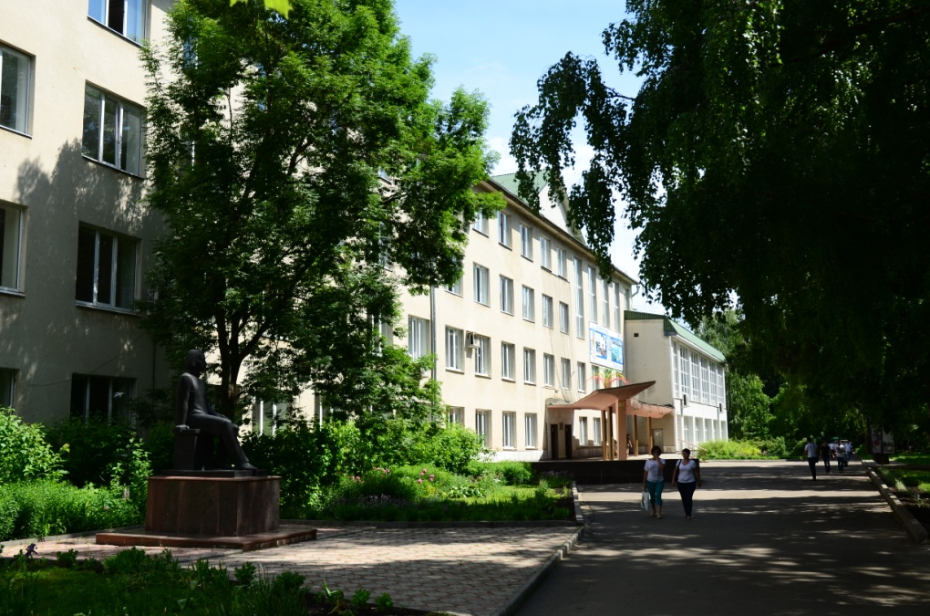**

**Программа серии научных мероприятий**

**г. Пенза, 17-21 апреля 2023 г.**

**17 – 20 апреля 2023 г. (понедельник - четверг)**

**Работа секций в рамках XXXIII университетской научно-практической конференции обучающихся и научно-педагогических работников**

**«Актуальные проблемы науки и образования»**

*Место проведения*:уч. корпуса №№ 11, 12, 13, 15

*Время проведения*: с 08.00

*Ответственные:* заведующие кафедрами Педагогического института

им.В. Г. Белинского

**17 апреля 2023 г. (понедельник)**

**Научно-исследовательский семинар «Экология информационного**

**пространства как новое направление в науке»**

*Место проведения*:уч. корпус № 11, ауд. 359

*Время проведения*: с08.30

*Ответственная*: Шиблева Н. А., кафедра «Журналистика»

**Квест-игра «В поисках науки»**

*Место проведения*:уч. корпус № 12, ауд. 349

*Время проведения*: с 09.50

*Ответственная*: Сычева М. В., кафедра ДиДО

**Экскурсия – лекция, посвященная ученым-ботаникам:**

**Сацердотову Б.П. и Спрыгину И.И.**

*Место проведения*:уч. корпус № 15, ауд. 240

*Время проведения*: с 09.50

*Ответственная*: Миронова А. А., кафедра ОБиБ

**Университетский конкурс научно-исследовательских студенческих работ**

**художественно-эстетической направленности**

**«Искусство. Наука. Образование»**

*Место проведения*:уч. корпус № 12, ауд. 409

*Время проведения*:с 10.00

*Ответственная*: Шипилкина Т. А., кафедра МиМПМ

**Круглый стол «Проблемы современного нормативно-правового регулирования социальной работы в РФ»**

*Место проведения*:уч. корпус № 12, ауд. 334

*Время проведения*: с 11.40

*Ответственный*: Синев Е. Н., кафедра МНСТиТ

**Заседание СНК «Современные аспекты теории и практики**

**дошкольного образования»**

*Место проведения*:уч. корпус № 12, ауд. 418

*Время проведения*: с11.40

*Ответственная*: Гордеева В. В., кафедра ДиДО

**Заседание СНК «Актуальные проблемы логопедической работы**

**по коррекции речевых нарушений»**

*Место проведения*:уч. корпус № 12, ауд. 430

*Время проведения*:с 11.40

*Ответственная*: Карпушкина Е. А., кафедра ДиДО

**Заседание СНК «Социологическая лаборатория»**

*Место проведения*:уч. корпус № 12, ауд. 348

*Время проведения*:с15.25

*Ответственная*: Удалова Е. С., кафедра МНСТиТ

**Заседание СНК «Студенческое общество по изучению военной истории»**

*Место проведения*:уч. корпус № 11, ауд. 231а

*Время проведения*: с15.30

*Ответственные*: Белоусов С. В., Мере А.Р., кафедра ВИиО

**18 апреля 2023 г. (вторник)**

**Заседание СНК «Актуальные проблемы психологической службы**

**в образовании»**

*Место проведения*:уч. корпус № 12, ауд. 216

*Время проведения*:с09.50

*Ответственная*: Кузнецова Д. А., кафедра ПП

**XХIV Всероссийская научно-практическая конференция «Лебедевские чтения»**

*Место проведения*: уч. корпус № 11, ауд. 357

*Время проведения*:с10.00

*Ответственный:* Иноземцев И. Н., кафедра ИРиМПИ

**Научно-практическая конференция СНО**

**факультета педагогики, психологии и социальных наук**

**«Мое первое открытие»**

*Место проведения*: уч. корпус № 12, ауд. 224

*Время проведения*:с 11.40

*Ответственная*: Сычева М. В., кафедра ДиДО

**Экскурсия по зоологическому музею факультета**

**физико-математических и естественных наук**

*Место проведения*:уч. корпус № 15, ауд. 109, 112, 113

*Время проведения*:с 11.40

*Ответственные:* Чернышов В. А., Полумордвинов О. А., кафедра ЗиЭ

**Университетская олимпиада по математике**

*Место проведения*:уч. корпус № 13, ауд. 42

*Время проведения*:с 11.40

*Ответственная*: Сорокина М. В., кафедра МО

**Заседание СНК «Реабилитационные технологии в социальной работе»**

*Место проведения*:уч. корпус № 12, ауд. 218

*Время проведения*: с13.15

*Ответственный*: Борисов Н. А., кафедра ТиПСР

**Заседание СНК «Актуальные проблемы прикладной психологии»**

*Место проведения*:уч. корпус № 12, ауд. 429

*Время проведения*: с13.45

*Ответственная*: Медведева И. А., кафедра ПП

**Заседание СНК «Педагогика для всех»**

*Место проведения*:уч. корпус № 11, ауд. 345

*Время проведения*: с15.35

*Ответственная*: Богатикова О. Н., кафедра ПиПс

**Круглый стол «Актуальные проблемы современной**

**психологической теории и практики»**

*Место проведения*:уч. корпус № 12, ауд. 337

*Время проведения*: с17.25

*Ответственная*: Елисеева Ж. М., кафедра ОП

**Заседание СНК «Тривиум»**

*Место проведения*:конференция ZOOM

*Идентификатор конференции*: 479 827 3176

*Код доступа*:7vWeiJ

*Время проведения*: с18.00

*Ответственная*: Калашникова С. С., кафедра ПиПс

**19 апреля 2023 г. (среда)**

**Круглый стол по проблемам выбора метода развития одаренности.**

**Формат панельной дискуссии**

*Место проведения*:уч. корпус № 11, ауд. 343

*Время проведения*: с 09.50

*Ответственная*: Питанова М. Е., кафедра ПиПс

**Научно-методический семинар «Немецкоязычный юмор в аспекте перевода»**

*Место проведения*:уч. корпус № 11, ауд. 471

*Время проведения*: с09.50

*Ответственная*: Гусева Т. В., кафедра ПиП

**XI Всероссийская научно-практическая конференция «Авдеевские чтения»**

*Место проведения*:уч. корпус № 11

*Время проведения*:с10.00

*Ответственные*: Алешина Е. Ю., Шурыгина Ю. А., кафедра ИЯиМПИЯ

**XI Всероссийская научно-практическая конференция**

**c международным участием «Буслаевские чтения»**

*Место проведения*: уч. корпус № 11

*Время проведения*:с10.00

*Ответственная*: Перепелкина Л. П., кафедра ЛиМПЛ

**XIX Всероссийская c международным участием**

**научно-практическая конференция «Артемовские чтения»**

*Место проведения:* уч. корпуса № 12 и № 13

*Время проведения:* с 10.00

*Ответственные*: Мали Л. Д., кафедра ТМДиНО; Родионов М. А., кафедра ИиМОИМ

**Заседание СНК «Актуальные проблемы дошкольного и предшкольного бразования»**

*Место проведения*:уч. корпус № 12, ауд. 418

*Время проведения*: с11.40

*Ответственная*: Сычева М. В., кафедра ДиДО

**Заседание СНК «Юный лингвист»**

*Место проведения*:уч. корпус № 11, ауд. 488

*Время проведения*: с11.40

*Ответственная*: Аверьянова Н. А., кафедра ИЯиМПИЯ

**Заседание СНК «Вопросы филологии, лингвокультурологии,**

**преподавания и изучения иностранных языков»**

*Место проведения*:уч. корпус № 11, ауд. 493

*Время проведения*: с13.15

*Ответственная*: Жалдыбина А. Н., кафедра ИЯиМПИЯ

**Заседание СНК «Сизиф»**

*Место проведения*:уч. корпус № 12, ауд. 218

*Время проведения*: с13.45

*Ответственная*: Лавренова Т. И., кафедра ТиПСР

**Заседание СНК «Творческая студенческая лаборатория**

**«Музыкальное просветительство»»**

*Место проведения*: уч. корпус № 12, ауд. 409

*Время проведения*:с13.45

*Ответственная*: Шипилкина Т. А., кафедра МиМПМ

**Круглый стол «Подходы к концептуализации понятия**

**«Цифровая зрелость вузов»**

**в отечественной и зарубежной литерературе»**

*Место проведения*:уч. корпус № 11, ауд. 234а

*Время проведения*:с 13.45

*Ответственные*: Ломохова С. А., Зайцева А. В., кафедра ИЯ

**Заседание СНК «Тайные страницы истории»**

*Место проведения*:уч. корпус № 11, ауд. 239

*Время проведения*:с 15.30

*Ответственные*: Паршина В. Н., Коблова Н.А., кафедра ИРиМПИ

**Вебинар «Антиплагиат как профессиональный**

**инструмент научной деятельности»**

*Место проведения*: конференция ZOOM

*Идентификатор конференции*:760 7156 8227

*Код доступа*:V5YfjY

*Время проведения*:с16.00

*Ответственная*: Воскрекасенко О. А., кафедра ПиПс

**Семинар-практикум «От точки невозврата**

**к контакту со своим Я и реальностью»**

*Место проведения*: уч. корпус № 12, ауд. 341а

*Время проведения*:с17.25

*Ответственные:* Константинов В. В., Климова Е.А., кафедра ОП

**Заседание СНК «Психология РОСта»**

*Место проведения*:конференция ZOOM

*Идентификатор конференции*:410 225 6461

*Код доступа*:2H7qmv

*Время проведения*:с18.00

*Ответственная*: Питанова М. Е., кафедра ПиПс

**Круглый стол «Идентичность публикационной активности личности в**

**контексте реализации ее лингвистической безопасности»**

*Место проведения*:конференция ZOOM

*Идентификатор конференции*:759 5611 5074

*Код доступа*:6XtLa7

*Время проведения*:с19.30

*Ответственный*: Сохранов В. В., кафедра ПиПс

**20 апреля 2023 г. (четверг)**

**Мастер-класс «Использование информационно-обучающего комплекса**

**с применением технологии дополнительной реальности**

*Место проведения*:уч. корпус № 13, ауд. 40

*Время проведения*:с 09.50

*Ответственная*: Кочеткова О. А., кафедра ИМОИиМ

**Интеллектуальный турнир «Медиаграмотеи-2023»**

*Место проведения*:уч. корпус № 11, ауд. 367

*Время проведения*: с10.00

*Ответственная*: Стрыгина Т. В., кафедра «Журналистика»

**Круглый стол «Старт в науку»**

*Место проведения*: уч. корпус № 12, ауд. 427

*Время проведения*:с11.40

*Ответственная*: Гордеева В. В., кафедра ДиДО

**Круглый стол «Психологическая безопасность в современном мире»**

*Место проведения*:уч. корпус № 12, ауд. 334

*Время проведения*:с13.15

*Ответственный:* Осин Р. В., кафедра ОП

**Заседание СНК «Отражение и Я»**

*Место проведения*:уч. корпус № 11, ауд. 232

*Время проведения*: с13.20

*Ответственная*: Михалец И. В., кафедра ПиПс

**Региональная научно-практическая конференция**

**«Актуальные проблемы подготовки кадров для социальной работы»**

*Место проведения*:уч. корпус № 12, ауд. 220

*Время проведения*:с 13.30

*Ответственная*: Лавренова Т. И., кафедра ТиПСР

**Заседание СНК «Музыкальное искусство и образование»**

*Место проведения*:уч. корпус № 12, ауд. 409

*Время проведения*:с 13.45

*Ответственная*: Маряч А. Ю., кафедра МиМПМ

**КВИЗ «Научное погружение в педагогику и психологию»**

*Место проведения*:уч. корпус № 11, ауд. 233

*Время проведения*: с13.45

*Ответственные*: Щербакова Н. Е., Груздова О. Г., кафедра ПиПс

**Заседание СНК «Организация проектно-исследовательской**

**деятельности обучающихся»**

*Место проведения*: уч. корпус № 12, ауд. 333

*Время проведения*:с 14.00

*Ответственная*: Наумова Н. И., кафедра ТМДиНО

**Кубок историко-филологического факультета «Что? Где? Когда?»**

*Место проведения*:уч. корпус № 11, ауд. 233

*Время проведения*:с 15.30

*Ответственные*: Паршина В. Н., Коблова Н. А., кафедра ИРиМПИ

**Научно-практический семинар**

**«Андрагогический компонент в деятельности наставника**

*Место проведения*:уч. корпус № 11, ауд. 233

*Время проведения*: с15.35

*Ответственные:* Щербакова Н. Е., Груздова О. Г., кафедра ПиПс

**Заседание СНК «Студенческое общество по изучению**

**отечественной и зарубежной литературы»**

*Место проведения*:уч. корпус № 11, ауд. 343

*Время проведения*:с 17.00

*Ответственная*: Христолюбова О. В., кафедра ЛиМПЛ

**21 апреля 2023 г. (пятница)**

**Интеллектуальная игра-викторина «Физик-Ум»**

*Место проведения*:уч. корпус № 13, ауд. 31

*Время проведения*:с 13.00

*Ответственный*: Киндаев А. А., кафедра ОФиМОФ

**Закрытие недели науки в**

**Педагогическом институте им.В.Г. Белинского**

**Вступительное слово директора Педагогического института им. В.Г. Белинского Суриной О. П.**

**Публичная лекция: «Эногенез народов Пензенского края в эпоху средневековья»**

***Докладчик -* Ставицкий В. В.,** д.и.н., профессор кафедры «Всеобщая история и обществознание»

**Награждение обучающихся Педагогического института им.В.Г. Белинского**

**по итогам работы XXXIII университетской научно-практической конференции обучающихся и научно-педагогических работников «Актуальные проблемы науки**

**и образования»**

*Место проведения*:уч. корпус № 11, ауд. 357

*Время проведения*: с13.30